Travail à réaliser pour la séance du 16 novembre 2020

Le réalisme

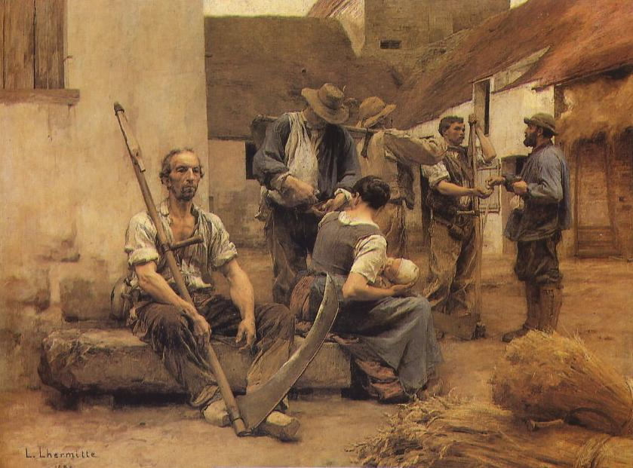
Léon Lhermitte, La paie des moissonneurs, 1882

UAA 1 – Rechercher l’information
UAA 5 – S’inscrire dans une œuvre culturelle : l’amplification et la transposition
UAA 6 – Relater et partager des expériences culturelles

- Introduction : les caractéristiques du mouvement réaliste
Lis attentivement les extraits réalistes ci-dessous. Relève dans chacun de ceux-ci les caractéristiques qui font qu’ils appartiennent au mouvement réaliste. Pour ce faire, n’hésite pas à souligner directement dans les textes ou à écrire tes réponses dans l’espace laissé à cet effet.
Muni de ses clefs, le bonhomme était venu pour mesurer les vivres nécessaires à la consommation de la journée.
- Reste-t-il du pain d'hier? dit-il à Nanon.
- Pas une miette, monsieur.
Grandet prit un gros pain rond, bien enfariné, moulé dans un de ces paniers plats qui servent à boulanger en Anjou, et il allait le couper, quand Nanon lui dit: "Nous sommes cinq aujourd'hui, monsieur".
- C'est vrai, répondit Grandet, mais ton pain pèse six livres, il en restera. D'ailleurs, ces jeunes gens de Paris, tu verras que ça ne mange point de pain.
- Ca mangera donc de la frippe, dit Nanon
En Anjou, la frippe, mot du lexique populaire, exprime l'accompagnement du pain, depuis le beurre étendu sur la tartine, frippe vulgaire, jusqu'aux confitures d'alleberge, la plus distinguée des frippes; et tous ceux qui, dans leur enfance, ont léché la frippe et laissé le pain, comprendront la portée de cette locution.
- Non, répondit Grandet, ça ne mange ni frippe, ni pain. Ils sont quasiment comme des filles à marier.
Enfin, après avoir parcimonieusement ordonné le menu quotidien, le bonhomme allait se diriger vers son fruitier, en fermant néanmoins les armoires de sa dépense, lorsque Nanon l'arrêta pour lui dire: Monsieur, donnez-moi donc alors de la farine et du beurre, je ferai une galette aux enfants.
- Ne vas-tu pas mettre la maison au pillage à cause de mon neveu?
Honoré de Balzac, Eugénie Grandet, p.102
Caractéristiques relevées :
…………………………………………………………………………………………………... …………………………………………………………………………………………………... …………………………………………………………………………………………………...…………………………………………………………………………………………………...

[…] D’un côté, il y avait un peu de lingerie : des bonnets de tulle tuyautés à deux et trois francs pièce, des manches et des cols de mousseline ; puis des tricots, des bas, des chaussettes, des bretelles. Chaque objet, jauni et fripé, était lamentablement pendu à un crochet de fil de fer. La vitrine, de haut en bas, se trouvait ainsi emplie de loques blanchâtres qui prenaient un aspect lugubre dans l’obscurité transparente. Les bonnets neufs, d’un blanc plus éclatant, faisaient des taches crues sur le papier bleu dont les planches étaient garnies. Et, accrochées le long d’une tringle, les chaussettes de couleur mettaient des notes sombres dans l’effacement blafard et vague de la mousseline. […]
Mme Raquin était une ancienne mercière de Vernon. Pendant près de vingt-cinq ans, elle avait vécu dans une petite boutique de cette ville. Quelques années après la mort de son mari, des lassitudes la prirent, elle vendit son fonds. Ses économies jointes au prix de cette vente mirent entre ses mains un capital de quarante mille francs de rente. Cette somme devait lui suffire largement. Elle menait une vie de recluse, ignorant les joies et les soucis poignants de ce monde ; elle s’était fait une existence de paix et de bonheur tranquille.
Elle loua, moyennant quatre cents francs, une petite maison dont le jardin descendait jusqu’au bord de la Seine. C’était une demeure close et discrète qui avait de vagues senteurs de cloître ; un étroit sentier menait à cette retraite située au milieu des larges prairies ; les fenêtres du logis donnaient sur la rivière et sur les coteaux déserts de l’autre rive. La bonne dame, qui avait dépassé la cinquantaine, s’enferma au fond de cette solitude, et y goûta des joies sereines, entre son fils Camille et sa nièce Thérèse.
Zola (Emile), Thérèse Raquin. Paris, Garnier Flammarion, 1970 [2008], pp. 49-52
Caractéristiques relevées :
…………………………………………………………………………………………………... …………………………………………………………………………………………………... …………………………………………………………………………………………………...…………………………………………………………………………………………………...

Maintenant que tu as une idée plus précise de ce qu’est le réalisme en littérature, voici les titres de quelques peintures. Certaines appartiennent au mouvement réalisme, d’autres non. Indique ta réponse à côté des références du tableau et justifie.
- Enterrement à Ornans de Gustave Courbet (1849-1850) : …………………………..... …………………………………………………………………………………………...
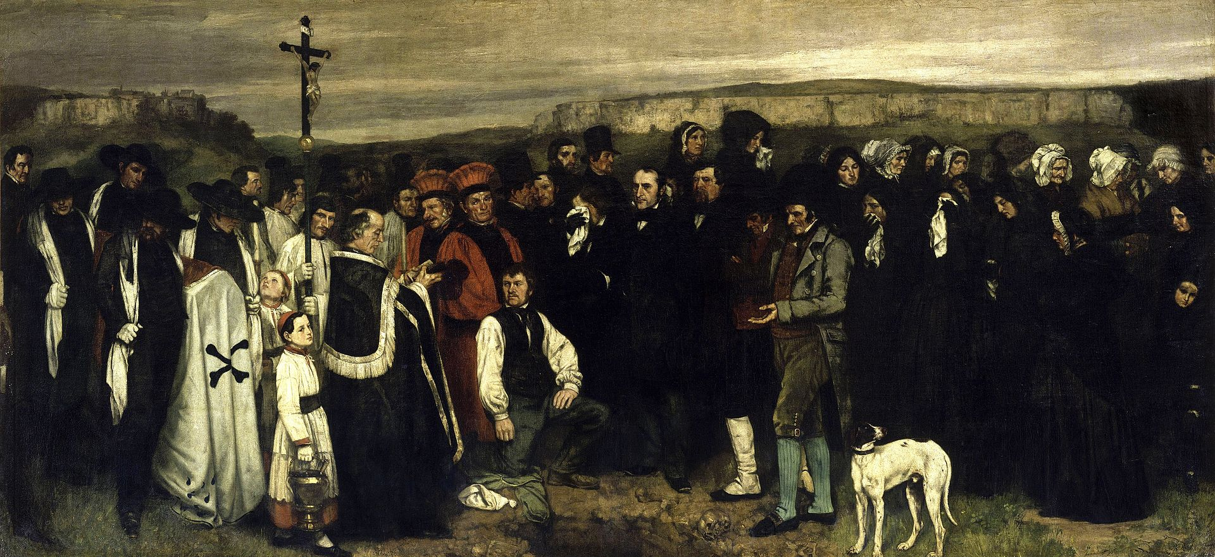
- Les mangeurs de pommes de terre de V. Van Gogh (1885) : ………………………….. …………………………………………………………………………………………...
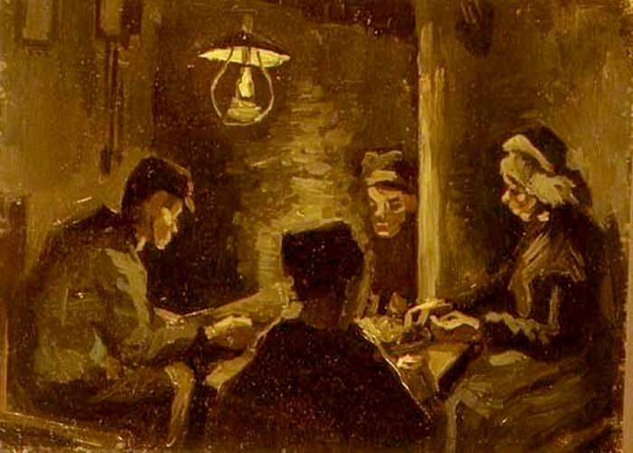
- Le maître peintre de Jan Verhas (1877) : ………………………………………………. …………………………………………………………………………………………...
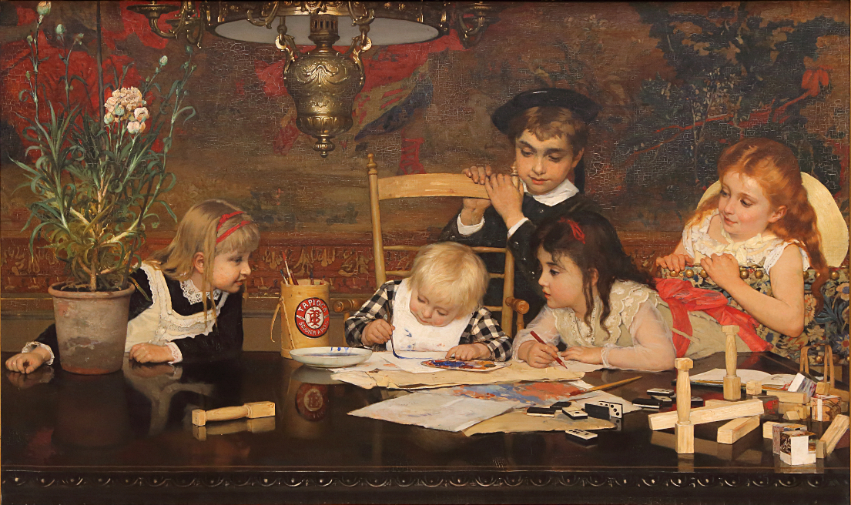
- Les demoiselles d’Avignon de P. Picasso (1906-07) : ………………………………….. …………………………………………………………………………………………...
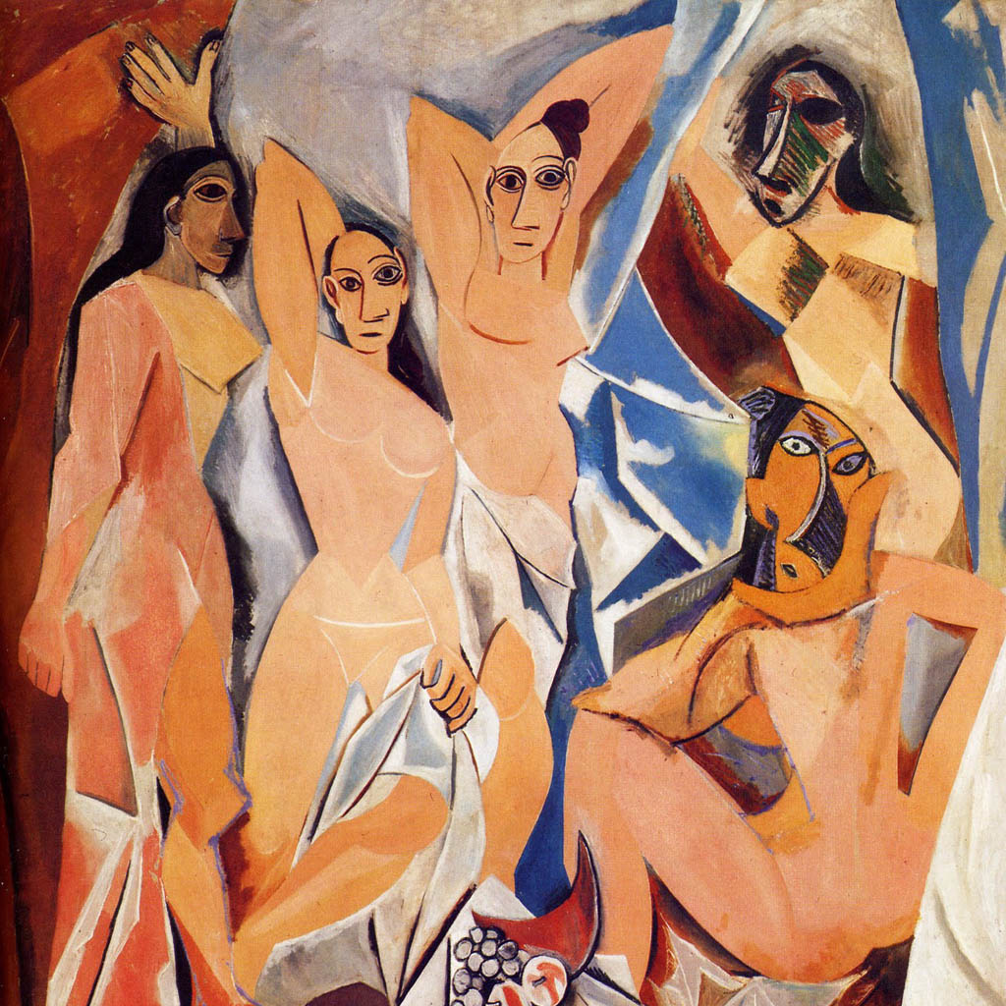
- Synthèse – Le réalisme
Lisez attentivement la synthèse sur le réalisme, elle vous permettra de comprendre ce mouvement.
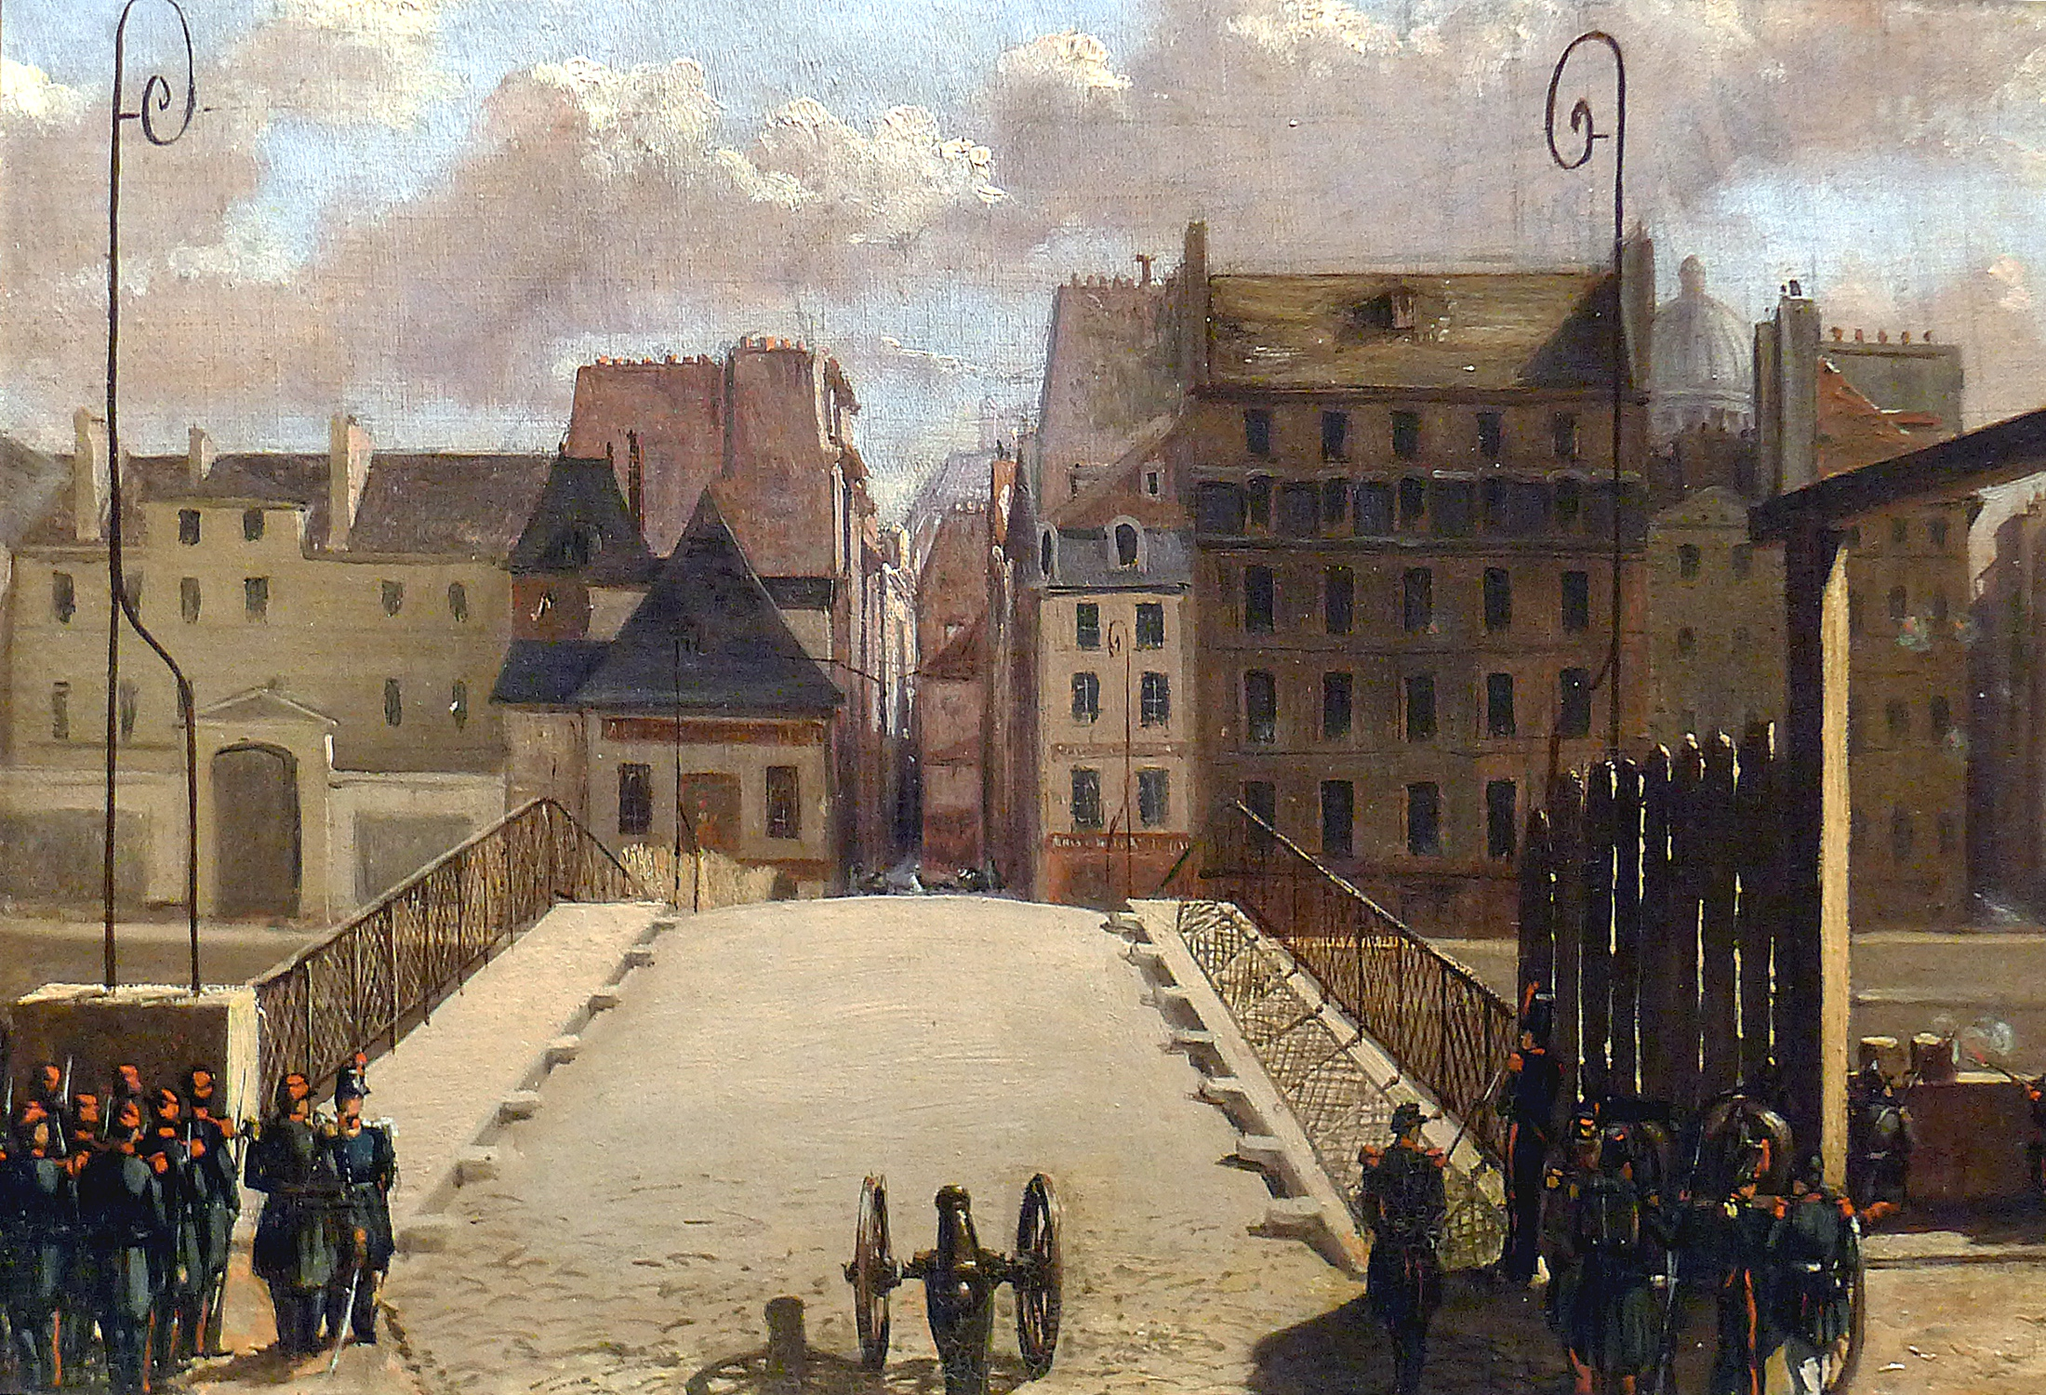
Contexte historique de l’époque :
En 1848, la France connaît des difficultés économiques importantes menant à des révoltes ouvrières qui feront chuter le pouvoir en place (celui de Louis-Philippe). Deux partis s’allient – d’une part, les libéraux (qui prônent la liberté comme principe politique le plus important) et d’autre part, les socialistes (qui recherche une organisation sociale et économique plus juste) – pour fonder la IIe République. Mais aux élections du 23 avril, les bourgeois libéraux dits « modérés » gagnent les élections et reprennent le pouvoir jusqu’aux émeutes ouvrières de juin. Ensuite, Louis-Napoléon Bonaparte est élu président de la république et fonde le Second Empire en 1851.
À cette même époque, de nombreux progrès économiques sont présents et permettent le développement du machinisme (c'est-à-dire l’utilisation de machine afin de remplacer le travail de l’homme) notamment avec l’utilisation de la vapeur, des chemins et fer, de l’électricité, etc. on retrouve une modification économique importante qui prend le nom de Révolution industrielle. Cela conduit à une modification du mode de vie, à des mutations sociales : les gens qui vivaient à la campagne ont tendance à se déplacer vers la ville afin de travailler dans les usines, la classe ouvrière devient de plus en plus importante (prenant le nom de prolétariat). On retrouve durant cette époque un « mal social » qui se traduit par des inégalités et des divisions avec d’une part la bourgeoisie qui possède les ressources économiques et d’autre part, le prolétariat qui doit travailler pour subsister.
Définition du mouvement réaliste:
Conception esthétique selon laquelle le créateur décrit la réalité sans l'idéaliser.
Arts plastiques : Conception caractérisée notamment par la volonté de représenter la nature telle qu'elle est perçue et de choisir des sujets dans la vie quotidienne, la réalité sociale contemporaine.
Littérature : Conception caractérisée par la volonté de décrire la vie dans toutes ses manifestations, sans a priori ni censure morale.
Le Trésor de la langue française

La naissance du réalisme et ses figures de proue :
Suite à cette période de troubles, des hommes se sont donnés pour mission d’exprimer le réel, de peindre la réalité sans l’idéaliser. Le réalisme passe à la fois par l’écriture car l’auteur recherche la vraisemblance, l’imitation du réel notamment par l’utilisation de dialogues mimant la façon de parler des gens de l’époque et par les thèmes qui sont directement des préoccupations de l’époque.
Le Réalisme s’est défini par opposition au Romantisme bien qu’il en prolonge certains traits comme l’ouverture à la diversité des classes sociales, la banalité du quotidien, l’individualisation des personnages, etc.
Parmi les grandes figures du réalisme, nous retrouvons Honoré de Balzac (1799-1850) et son œuvre La comédie humaine qui regroupe plus de 90 ouvrages et dont le fil conducteur est une envie de peindre la société de son temps. Gustave Flaubert (1821-1880) s’est illustré dans le réalisme en travaillant son style, notamment en utilisant la technique du gueuloir. Emile Zola (1840-1902), quant à lui, prolongera le mouvement réaliste avec le naturalisme dont il est le chef de file. Avec son œuvre littéraire, Les Rougon-Macquart, Zola souhaite faire l’histoire d’une période et ce, à partir des destins individuels des différents membres d’une famille.
Les traits du Réalisme en littérature :
- Par le moyen d’une fiction, donner à connaître une réalité, représenter leur perception de telle ou telle partie du réel ;
- Une attention particulière est donnée aux questions individuelles et sociales du temps présent (contemporain de l’auteur) plutôt qu’à l’histoire passée ; en l’occurrence, la société après juin 1848 ;
- Effacement du narrateur ;
- L’auteur inscrit le début de son récit dans une époque et dans un lieu réels ;
- Recherche de la vraisemblance : les personnages sont vraisemblables étant donné qu’ils évoluent dans une chronologie et une géographie vérifiables, de même les lieux sont réels, les temps familiers, etc. ;
- Le roman et la nouvelle sont privilégiés car ils sont moins marqués par les traditions littéraires et deviennent les genres dominants ;
- Volonté d’objectivité : récit en il, recours à des explications scientifiques, à de la documentation, etc.

- Exercice de rappel :
Voici deux extraits, quel est l’extrait appartenant au mouvement réaliste ? Justifie en t’aidant à la fois du texte et des caractéristiques vues aux cours précédents. N’hésite pas à souligner directement dans le texte.
- Je voudrais être amoureux, dit Colin. Tu voudrais être amoureux. Il voudrait idem (être amoureux). Nous, vous, voudrions, voudriez être, ils voudraient également tomber amoureux.
Il nouait sa cravate devant le miroir de la salle de bain.
- Il me reste à mettre ma veste et mon manteau, et mon foulard, et mon gant droit et mon gant gauche. Et pas de chapeau pour pas me décoiffer. Qu’est-ce que tu fais là ?
Il interpellait la souris grise à moustaches noires qui certainement n’était pas à sa place dans le verre à dents, même accoudée au bord dudit verre, et prenant un air détaché.
- Suppose, dit-il à la souris, en s’asseyant sur le rebord de la baignoire rectangulaire d’émail jaune pour se rapprocher d’elle, que je trouve chez les Ponteauzanne mon vieil ami Chose.
La souris acquiesça.
- Suppose, pourquoi pas, qu’il ait une cousine ? Elle serait vêtue d’un sweat-shirt blanc, d’une jupe jaune, elle s’appellerait Al… elle s’appellerait Onésime.
Boris Vian, L’écume des jours. pp.63-64
……………………..…………………………………………………………………………………………………...………………………………………………………………………………………………………………...
C’était Jacques, qui s’échappait, pour apporter de bonnes nouvelles. L’homme, envoyé à Barentin, venait de ramener toute une équipe, une trentaine de soldats que l’administration avait dirigés sur les points menacés, en prévision des accidents ; et tous étaient à l’œuvre, avec des pioches et des pelles. Seulement, ce serait long, on ne repartirait peut-être pas avant la nuit.
« Enfin, vous n’êtes pas trop mal, prenez patience, ajouta-t-il. N’est-ce pas, tante Phasie, vous n’allez pas laisser Mme Roubaud mourir de faim ? »
Phasie, à la vue de son grand garçon, comme elle le nommait, s’était péniblement mise sur son séant et elle le regardait, elle l’écoutait parler, ranimée, heureuse. Quand il se fut approché de son lit :
« Bien sûr, bien sûr ! déclara-t-elle. Ah ! mon grand garçon, te voilà ! c’est toi qui t’es fait prendre par la neige ! … Et cette bête qui ne me prévient pas ! »
Emile Zola, La bête humaine. pp. 256-257.
……………………..…………………………………………………………………………………………………...………………………………………………………………………………………………………………...

Fruit entre la pêche et l’abricot.
De manière économe, en petites quantités.
Le garde manger, lieu où l’on range les provisions.
Tissu mince, léger et transparent, de fils fins de coton, de soie, etc., formant un réseau à mailles rondes ou polygonales.
Plis en forme de tuyaux. (Littré)
D'un blanc terne et mat ; blême, livide
Étoffe claire faite avec des fils de coton très fins entrecroisés que séparent des jours. (Littré)
vendeuse dans un magasin spécialisé dans des articles destinés à la couture.
Couvent
L’image représente le pont de l'Archevêché gardé par des troupes pendant la révolution de 1848. Depuis 2010, les amoureux l’utilisent afin de laisser des cadenas d’amour.
Partie du corps sur laquelle on s’assoit

